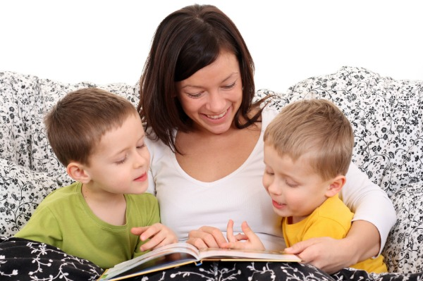

Памятка для родителей

"Как подружить ребенка с книгой?"

- Создайте в семье доброжелательную обстановку ко всем творческим начинаниям вашего ребёнка.
- Подавайте ребёнку пример, читая книги, газеты, журналы.
- Дарите ребёнку книги.
- Позаботьтесь о том, чтобы ваш ребёнок обязательно был читателем библиотеки.
- При совместном посещении библиотеки разрешите ребёнку самому выбирать книги для чтения. Не будьте "строгим контролёром" детского чтения, станьте его "путеводной звездой".
- Следите, чтобы он читал книги систематически, каждый день. Помните, что пользу приносит только постоянное, разностороннее чтение.
- Всегда хвалите и поощряйте ребёнка, если он читает.
- Старайтесь по возможности чаще, беседовать с детьми о прочитанных книгах, организуйте чтение вслух. Это помогает развитию детей.
- Помогите создать ребёнку небольшую, но хорошо подобранную домашнюю библиотеку из произведений лучших детских писателей. Пусть она будет не случайной - покупайте те книги, которые прошли проверку временем, вошли в "золотой фонд". Это способствует воспитанию любви к чтению и бережному отношению к книге.
- Делайте маленькие книжки, авторами которых будете вы сами.
- Подумайте о том, как оградить детей от чтения не соответствующих возрасту произведений, имеющихся в Вашей домашней библиотеке. Познакомьтесь с литературой по вопросам детского чтения.
- Прививайте детям гигиенические навыки и привычки. Не позволяйте им читать лёжа, во время еды, без достаточного освещения.
Покажите детям, что такое книга!
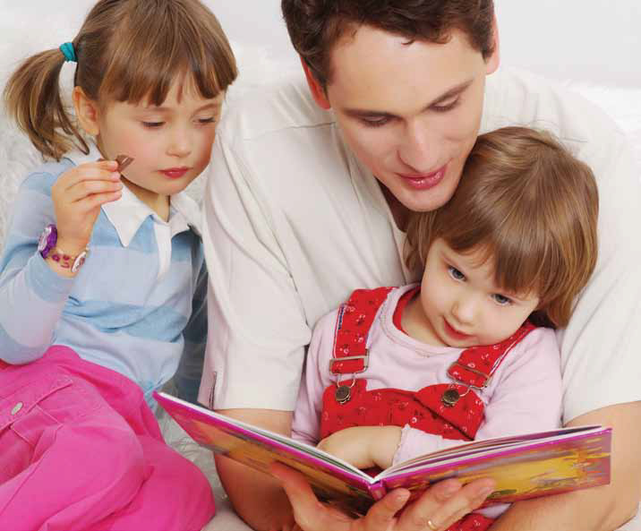

Если у рёбёнка слёзы и капризы,
Не берите, мамы, в помощь телевизор.
Сын не разберётся, что там, на экране,
И добрей, и лучше от него не станет.
И не упустите в этой жизни мига:
ПОКАЖИТЕ ДЕТЯМ, ЧТО ТАКОЕ КНИГА.
Объясните детям: злой – всегда наказан.
Добрый – побеждает. Быть им всяк обязан.
Подрастают дети и читают сами.
Если есть вопросы - задают их маме.
Мамы или папы, объясните детям:
КНИГА - ДАР БЕСЦЕННЫЙ,
Что, как солнце, СВЕТИТ.
Пусть полюбят дети светлые страницы -
И улыбкой доброй озарятся лица.
Книга им поможет разобраться в жизни.
И расти на радость маме и Отчизне!

